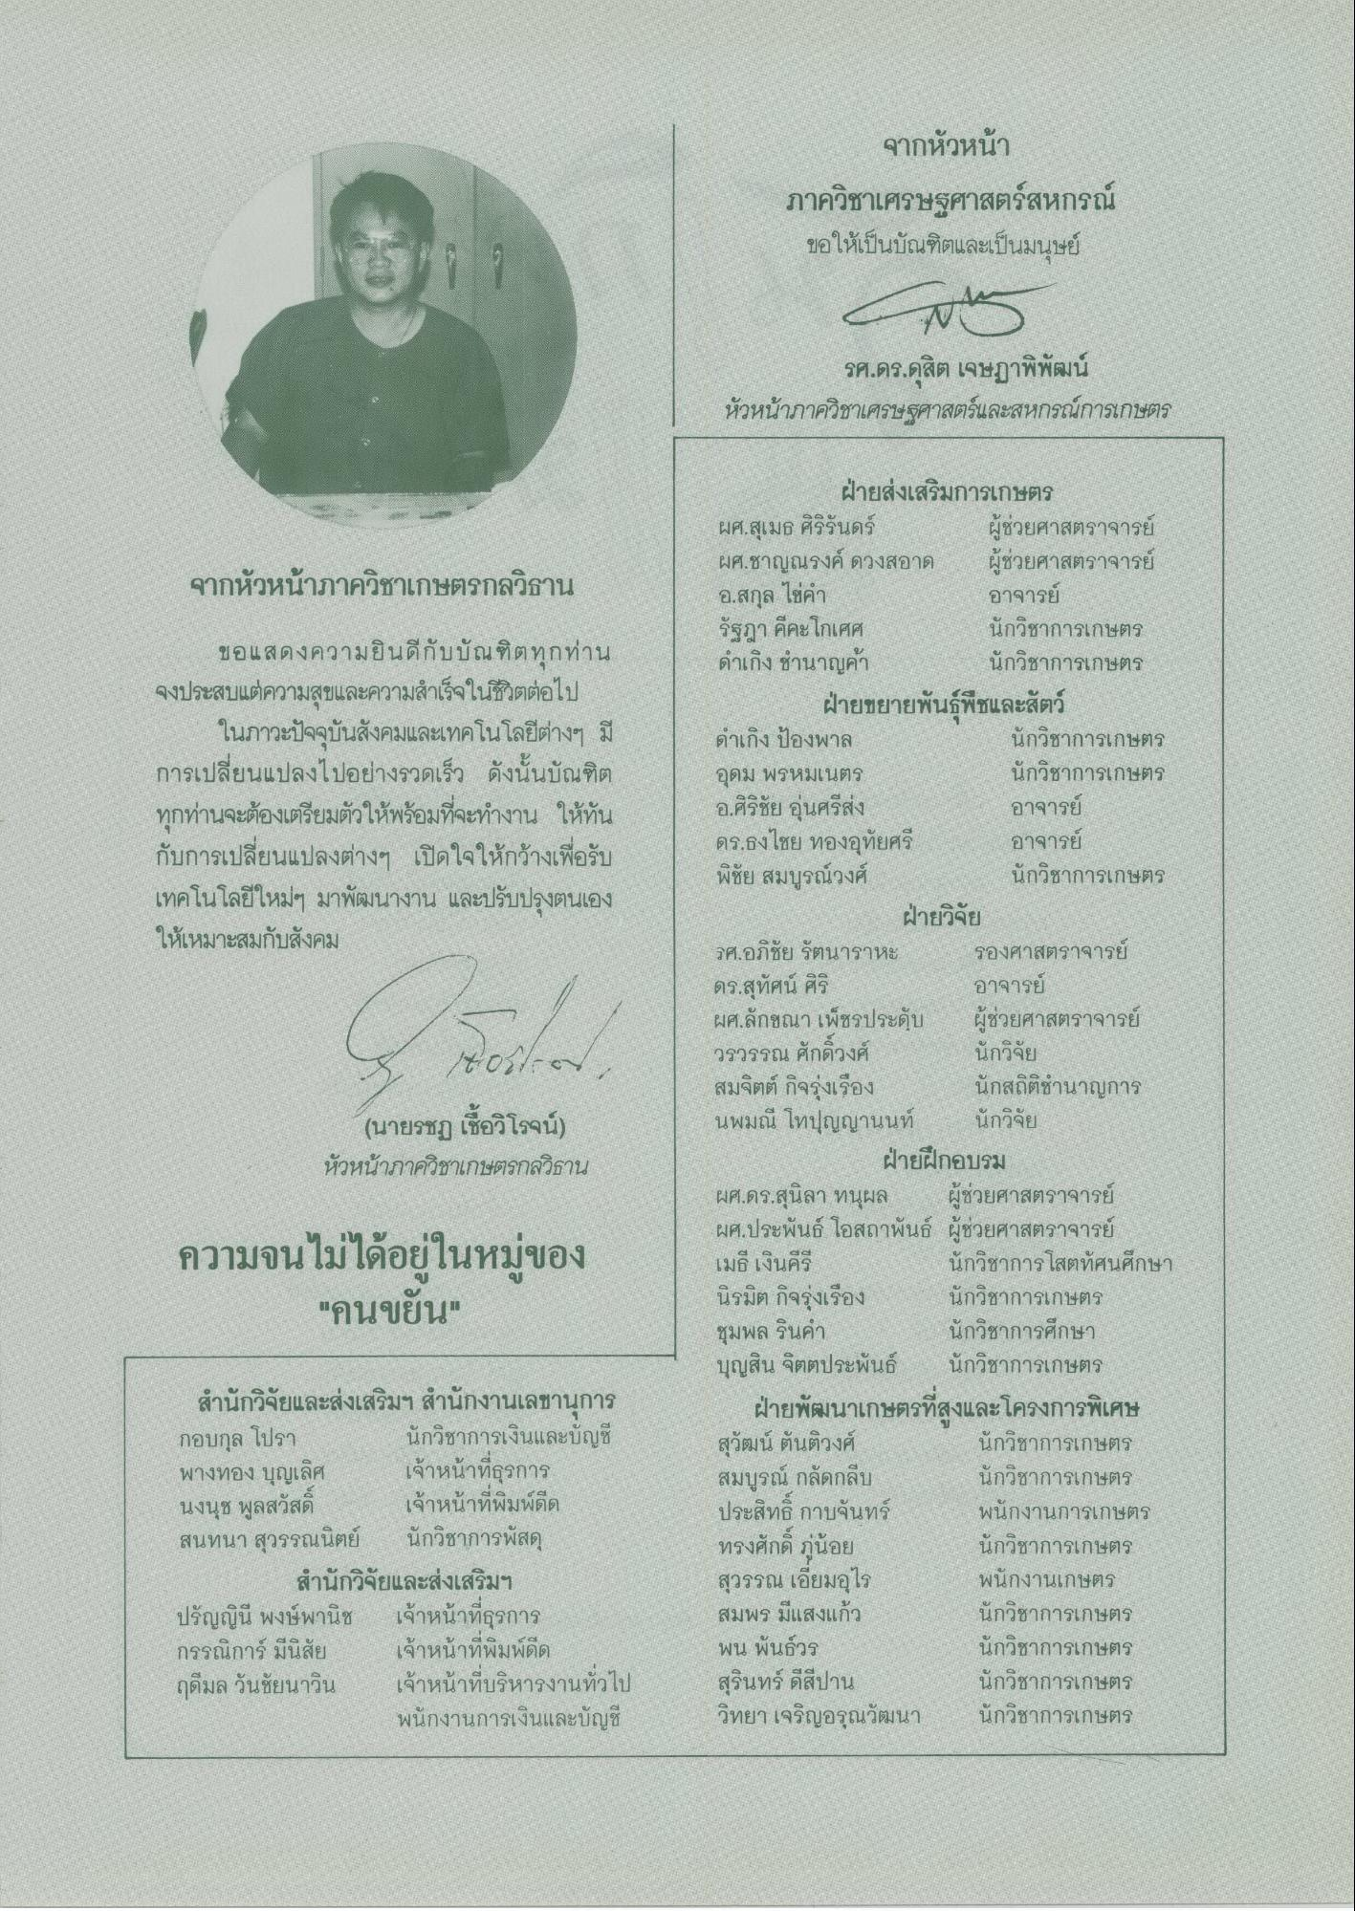
จากหัวหน้า ภาควิชาเศรษฐศาสตร์สหกรณ์ ขอให้เป็นบัณฑิตและเป็นมนุษย์
v รศ.ดร.ดุสิต เจษฎาพิพัฒน์ หัวหน้าภาควิชาเศรษฐศาสตร์และสหกรณ์การเกษตร
แม่
-
- -
-
จากหัวหน้าภาควิชาเกษตรกลวิธาน
ขอแสดงความยินดีกับบัณฑิตทุกท่าน จงประสบแต่ความสุขและความสําเร็จในชีวิตต่อไป
ในภาวะปัจจุบันสังคมและเทคโนโลยีต่างๆ มี การเปลี่ยนแปลงไปอย่างรวดเร็ว ดังนั้นบัณฑิต ทุกท่านจะต้องเตรียมตัวให้พร้อมที่จะทํางาน ให้ทัน กับการเปลี่ยนแปลงต่างๆ เปิดใจให้กว้างเพื่อรับ เทคโนโลยีใหม่ๆ มาพัฒนางาน และปรับปรุงตนเอง ให้เหมาะสมกับสังคม
0
(นายรชฏ เชื้อวิโรจน์) หัวหน้าภาควิชาเกษตรกลวิธาน
ฝ่ายส่งเสริมการเกษตร ผศ.สุเมธ ศิริรันดร์
ผู้ช่วยศาสตราจารย์ ผศ.ชาญณรงค์ ดวงสอาด ผู้ช่วยศาสตราจารย์ อ.สกุล ไข่คํา
อาจารย์ รัฐฎา คีคะโกเศศ
นักวิชาการเกษตร ดําเกิง ชํานาญค้า
นักวิชาการเกษตร ฝ่ายขยายพันธุ์พืชและสัตว์ ดําเกิง ป้องพาล
นักวิชาการเกษตร อุดม พรหมเนตร
นักวิชาการเกษตร อ.ศิริชัย อุ่นศรีส่ง
อาจารย์ ดร.ธงไชย ทองอุทัยศรี อาจารย์ พิชัย สมบูรณ์วงศ์
นักวิชาการเกษตร
ฝ่ายวิจัย รศ.อภิชัย รัตนาราหะ รองศาสตราจารย์ ดร.สุทัศน์ ศิริ
อาจารย์ ผศ.ลักขณา เพ็ชรประดับ ผู้ช่วยศาสตราจารย์ วรวรรณ ศักดิ์วงศ์ นักวิจัย สมจิตต์ กิจรุ่งเรือง นักสถิติชํานาญการ นพมณี โทปุญญานนท์ นักวิจัย
ฝ่ายฝึกอบรม ผศ.ดร.สุนิลา ทนุผล ผู้ช่วยศาสตราจารย์ ผศ.ประพันธ์ โอสถาพันธ์ ผู้ช่วยศาสตราจารย์ เมธี เงินคีรี
นักวิชาการโสตทัศนศึกษา นิรมิต กิจรุ่งเรือง นักวิชาการเกษตร ชุมพล รินคํา
นักวิชาการศึกษา บุญสิน จิตตประพันธ์ นักวิชาการเกษตร
ฝ่ายพัฒนาเกษตรที่สูงและโครงการพิเศษ สุวัฒน์ ตันติวงศ์
นักวิชาการเกษตร สมบูรณ์ กลัดกลีบ นักวิชาการเกษตร ประสิทธิ์ กาบจันทร์ พนักงานการเกษตร ทรงศักดิ์ ภู่น้อย
นักวิชาการเกษตร สุวรรณ เอี่ยมอุไร พนักงานเกษตร สมพร มีแสงแก้ว
นักวิชาการเกษตร พน พันธ์วร
นักวิชาการเกษตร สุรินทร์ ดีสีปาน
นักวิชาการเกษตร วิทยา เจริญอรุณวัฒนา นักวิชาการเกษตร
ความจนไม่ได้อยู่ในหมู่ของ
แคนขยัน"
สํานักวิจัยและส่งเสริมฯ สํานักงานเลขานุการ กอบกุล โปรา นักวิชาการเงินและบัญชี พางทอง บุญเลิศ เจ้าหน้าที่ธุรการ นงนุช พูลสวัสดิ์ เจ้าหน้าที่พิมพ์ดีด สนทนา สุวรรณนิตย์ นักวิชาการพัสดุ
สํานักวิจัยและส่งเสริมฯ ปรัญญินี พงษ์พานิช เจ้าหน้าที่ธุรการ กรรณิการ์ มีนิสัย เจ้าหน้าที่พิมพ์ดีด ฤดีมล วันชัยนาวิน เจ้าหน้าที่บริหารงานทั่วไป
พนักงานการเงินและบัญชี

